Bijgewerkt t/m nr. 7 (NvW d.d. 18 september 2020)
35 319 | Wijziging van enkele wetten van het Ministerie van Infrastructuur en Waterstaat en van de Arbeidstijdenwet (Verzamelwet IenW 2019)
Nr. 2 | VOORSTEL VAN WET
Wij Willem-Alexander, bij de gratie Gods, Koning der Nederlanden, Prins van Oranje-Nassau, enz. enz. enz.

Allen, die deze zullen zien of horen lezen, saluut! doen te weten:
Alzo Wij in overweging genomen hebben dat het wenselijk is in de Algemene wet bestuursrecht, de Arbeidstijdenwet, de Binnenvaartwet, de Drinkwaterwet, de Waterschapswet, de Waterwet, de Wegenverkeerswet 1994, de Wet luchtvaart, de Wet milieubeheer, de Wet overleg infrastructuur en milieu, de Wet personenvervoer 2000, de Wet scheepsuitrusting 2016, en de Wet wegvervoer goederen wijzigingen, bijstellingen en technische verbeteringen aan te brengen;
Zo is het, dat Wij, de Afdeling advisering van de Raad van State gehoord, en met gemeen overleg der Staten-Generaal, hebben goedgevonden en verstaan, gelijk Wij goedvinden en verstaan bij deze:

ARTIKEL aI

De Aanvullingswet geluid Omgevingswet wordt als volgt gewijzigd:

1. Aan artikel 3.3 worden twee leden toegevoegd, luidende:
3. In afwijking van het eerste lid blijft artikel 11.61 van de Wet milieubeheer van toepassing, voor zover het gaat om de bevoegdheid van Onze Minister van Infrastructuur en Waterstaat om de termijn te wijzigen waarbinnen de saneringsmaatregelen uit het saneringsplan moeten zijn getroffen, totdat deze maatregelen zijn getroffen.
4. In afwijking van het eerste lid blijft artikel 11.64, vierde lid, van de Wet milieubeheer van toepassing, totdat de in dat artikel bedoelde maatregelen zijn getroffen.

2. In artikel 3.6, eerste lid, onder a, wordt “artikel 2.12, derde lid” vervangen door: “artikel 2.12a, eerste lid”.

ARTIKEL I

De Algemene wet bestuursrecht wordt als volgt gewijzigd:

A

In bijlage 1 komt de zinsnede met betrekking tot de Wet luchtvaart te luiden:
Wet luchtvaart: de artikelen 8.25ea, vierde lid, 8.25f, tweede, vierde en vijfde lid, 8.40f, vierde lid, en 8.40g, tweede, vierde en vijfde lid

B

Artikel 2 van Bijlage 2 wordt als volgt gewijzigd:

1. De zinsnede met betrekking tot de Spoedwet wegverbreding komt te luiden:
Spoedwet wegverbreding:
a. een plan als bedoeld in artikel 6, vijfde lid
b. de artikelen 7, eerste lid, 9, eerste lid, en 15, tweede lid, onder c

2. De zinsnede met betrekking tot de Tracéwet komt te luiden:
Tracéwet: de artikelen 9, eerste lid, 20, tweede lid, en 21, tweede lid, onder c

C

In artikel 4 van bijlage 2 komt de zinsnede met betrekking tot de Wet luchtvaart te luiden:
Wet luchtvaart: de artikelen 8.25ea, vierde lid, 8.25f, tweede, vierde en vijfde lid, 8.25g, eerste lid, 8.40f, vierde lid, en 8.40g, tweede, vierde en vijfde lid

ARTIKEL II

De Arbeidstijdenwet wordt als volgt gewijzigd:

A

Artikel 1:6, onderdeel d, komt te luiden:
d. het uit en door het personeel gekozen deel van de medezeggenschapsraad, deelraad, dienstraad, universiteitsraad of faculteitsraad als bedoeld in de Wet op het hoger onderwijs en wetenschappelijk onderzoek;.

B

In de artikelen 4:3, vijfde lid, 5:12, derde lid, 7:2, derde lid, 7:3, 7:6, eerste en tweede lid, 7:7, eerste en derde lid, 8:1, derde lid, 8:5, tweede lid, 8:6, derde en vierde lid, 9:2, tweede lid, 10:5, tweede lid, 10:7, zesde lid, en 12:2, tweede lid, wordt “Onze Minister van Infrastructuur en Milieu’’ vervangen door “Onze Minister van Infrastructuur en Waterstaat’’.

C

Artikel 5:15 komt te luiden:

Artikel 5:15 Samenloop van arbeid

1. Indien een werknemer tijdens een dienst arbeid verricht waarop meerdere regels van toepassing zijn die voortvloeien uit deze wet of de daarop berustende bepalingen, geldt tijdens die dienst elk van die regels op de onderscheiden categorieën van arbeid.
2. Indien een werknemer tijdens een dienst arbeid verricht waarop meerdere regels van toepassing zijn en een van die regels van toepassing is op ten minste driekwart van de arbeidstijd, met een minimum van 1 uur, geldt in afwijking van het eerste lid, gedurende de gehele dienst uitsluitend die regel.
3. Indien een werknemer tijdens een dienst, die ten minste 1 uur duurt, arbeid verricht waarop meerdere regels van toepassing zijn en het tweede lid niet van toepassing is, geldt, indien het een:
a. jeugdige werknemer betreft, dat hij tijdens die dienst ten hoogste 9 uren arbeid verricht en hij na die dienst een onafgebroken rusttijd heeft van ten minste 12 uren;
b. werknemer van 18 jaar of ouder betreft, dat hij tijdens die dienst ten hoogste 12 uren arbeid verricht en hij na die dienst een onafgebroken rusttijd heeft van ten minste 11 uren, welke rusttijd eenmaal in elke aaneengesloten periode van 7 maal 24 uren mag worden ingekort tot ten minste 8 uren, indien de aard van de arbeid of de bedrijfsomstandigheden dit met zich brengen.
4. Indien een werknemer arbeid verricht in een dienst waarop een regel als bedoeld in het eerste lid van toepassing is en deze dienst wordt gevolgd door een andere dienst waarop een andere regel als bedoeld in het eerste lid van toepassing is, geldt, indien het een:
a. jeugdige werknemer betreft, dat hij tussen deze diensten een onafgebroken rusttijd heeft van ten minste 12 uren;
b. werknemer van 18 jaar of ouder betreft, dat hij tussen deze diensten een onafgebroken rusttijd heeft van ten minste 11 uren, welke rusttijd eenmaal in elke aaneengesloten periode van 7 maal 24 uren mag worden ingekort tot ten minste 8 uren, indien de aard van de arbeid of de bedrijfsomstandigheden dit met zich brengen.
5. Indien een werknemer tijdens een dienst arbeid verricht waarop meerdere regels van toepassing zijn die voortvloeien uit artikel 5:12, tweede lid, onder a, voor zover het betreft motorrijtuigen, geldt dat hij:
a. tijdens die dienst ten hoogste 12 uren arbeid verricht;
b. binnen 24 uren na aanvang van deze dienst een onafgebroken rusttijd van ten minste 11 uren heeft; en
c. in elke aaneengesloten periode van 7 maal 24 uren een onafgebroken rusttijd van ten minste 45 uren heeft, waarbij deze periode aanvangt op het eerste tijdstip van de dag waarop dit lid van toepassing is.
6. De werknemer die bij meer dan één werkgever arbeid verricht, verstrekt aan ieder van die werkgevers uit eigen beweging tijdig de voor de naleving van deze wet en de daarop berustende bepalingen nodige inlichtingen betreffende zijn arbeid.
7. Iedere werkgever organiseert de arbeid zodanig, dat de werknemer geen arbeid verricht in strijd met dit artikel.

D

Artikel 8:2 wordt als volgt gewijzigd:

1. Het opschrift komt te luiden:

Bevel tot staken of niet aanvangen van de arbeid

2. Het eerste lid komt te luiden:
1. Een toezichthouder kan bevelen, dat, indien artikel 3:2, eerste lid, naar zijn oordeel in ernstige mate wordt overtreden of dreigt te worden overtreden, een kind de arbeid staakt of niet aanvangt.

3. In het tweede lid wordt “arbeid wordt verricht’’ vervangen door “arbeid wordt verricht of dreigt te worden verricht’’ en wordt “die arbeid staakt’’ vervangen door “die arbeid staakt of niet aanvangt’’.

E

In artikel 8:8, eerste lid, wordt “Onze Minister van Infrastructuur en Milieu’’ vervangen door “Onze Minister van Infrastructuur en Waterstaat’’.

F

Het opschrift van artikel 9.1 komt te luiden:

“§ 9.1 Dienst Wegverkeer’’

G

Na artikel 9.2 wordt een paragraaf toegevoegd, luidende:

§ 9.2 Exameninstantie installateur en reparateur tachograaf

Artikel 9:3

1. Onze Minister van Infrastructuur en Waterstaat kan een instantie aanwijzen die belast is met het afnemen van een examen en het afgeven van een diploma met betrekking tot het installeren, onderzoeken of herstellen van een apparaat ter controle als bedoeld in artikel 9:1, eerste lid.
2. De instantie, aangewezen op grond van het eerste lid, kan een tarief vaststellen voor het examen, bedoeld in dat lid.
3. Bij regeling van Onze Minister van Infrastructuur en Waterstaat kunnen regels worden gesteld met betrekking tot het examen en het diploma, bedoeld in het eerste lid.

ARTIKEL III

De Binnenvaartwet wordt als volgt gewijzigd:

In artikel 35a, derde lid, van de Binnenvaartwet worden de onderdelen c tot en met e verletterd tot b tot en met d.

ARTIKEL IV

De Drinkwaterwet wordt als volgt gewijzigd:

In hoofdstuk VIII wordt na artikel 54 een artikel ingevoegd, luidende:

Artikel 54a

Bij algemene maatregel van bestuur of, indien strekkend tot een goede uitvoering, bij regeling van Onze Minister, kunnen ter implementatie van internationale verplichtingen nadere regels worden gesteld omtrent de in deze wet geregelde onderwerpen.

ARTIKEL IVa

De Omgevingswet wordt als volgt gewijzigd:

1. Artikel 2.12a, eerste en tweede lid, komt te luiden:
1. Bij omgevingsverordening kunnen, met inachtneming van de grenzen van artikel 2.3, tweede lid, industrieterreinen worden aangewezen waarvoor provinciale staten bij besluit als omgevingswaarden geluidproductieplafonds vaststellen.
2. Provinciale staten kunnen de bevoegdheid tot het bij besluit als omgevingswaarden vaststellen van geluidproductieplafonds delegeren aan gedeputeerde staten.

2. Artikel 2.15 wordt als volgt gewijzigd:

a. Het vierde lid komt te luiden:
4. Voor de toepassing van het eerste lid, onder d en e, worden bij ministeriële regeling:
a. voor daarbij aan te geven locaties nadere regels gesteld over het bepalen van de hydraulische belasting en de sterkte van de waterkering, en
b. de locaties begrensd waarop de omgevingswaarden van toepassing zijn.

b. Het vijfde lid komt te luiden:
5. De nadere regels, bedoeld in het vierde lid, onder a, worden voor primaire waterkeringen steeds na ten hoogste twaalf jaar herzien.

3. In artikel 2.16, eerste lid, onder c, wordt na “industrieterreinen” ingevoegd “, voor zover deze niet zijn aangewezen op grond van artikel 2.12a, eerste lid”.

4. In artikel 2.20, tweede lid, wordt na “worden de” ingevoegd “waterkeringen en”.

5. In artikel 2.34, tweede lid, onder c, wordt “industrieterreinen als bedoeld in artikel 2.12a, eerste lid, waarop zich voorzieningen voor defensie bevinden” vervangen door “industrieterreinen waarop zich voorzieningen voor defensie bevinden, als toepassing is gegeven aan artikel 2.12a, eerste lid”.

6. In artikel 20.3, eerste lid, wordt na “2.13a, eerste lid” een komma ingevoegd.

ARTIKEL V

De Waterschapswet wordt als volgt gewijzigd:

A

In de artikelen 3, tweede lid, 4, derde lid, 5, 5a, derde lid, 7, tweede lid, 8, tweede en derde lid, 9, tweede lid, 46, derde, vierde en zesde lid, 98, tweede lid, 144, vierde lid, en 164, tweede lid, wordt “Onze Minister van Infrastructuur en Milieu’’ vervangen door “Onze Minister van Infrastructuur en Waterstaat’’.

B

In artikel 6 vervalt “, eerste tot en met vijfde lid,’’.

C

In artikel 9, tweede lid, vervalt “, eerste tot en met vierde lid,’’.

D

In artikel 18, tweede lid, wordt “aanvaart’’ vervangen door “aanvaardt’’.

E

In artikel 29, eerste lid, wordt “artikel 13, eerste lid’’ vervangen door “de artikelen 13, eerste lid, en 14, eerste en tweede lid’’.

F

In artikel 35, tweede lid, wordt “tenminste’’ vervangen door “ten minste’’.

G

Na artikel 41 wordt een paragraaf ingevoegd, luidende:

§ 1a. De plaatsvervanging

Artikel 41a

1. Het dagelijks bestuur verleent aan een lid van dat bestuur op diens verzoek verlof wegens zwangerschap en bevalling. Het verlof gaat in op de in het verzoek vermelde dag die ligt tussen ten hoogste zes en ten minste vier weken voor de vermoedelijke datum van de bevalling die blijkt uit een bij het verzoek gevoegde verklaring van een arts of verloskundige.
2. Het dagelijks bestuur verleent aan een lid van dat bestuur op diens verzoek verlof wegens ziekte, indien uit een bij het verzoek gevoegde verklaring van een arts blijkt dat niet aannemelijk is dat hij de uitoefening van het lidmaatschap binnen acht weken zal kunnen hervatten.
3. In het geval een lid van het dagelijks bestuur vanwege ziekte niet in staat is zelf het verzoek te doen, kan de voorzitter namens het lid het verzoek doen indien de continuïteit van het waterschapsbestuur dringend vereist dat in vervanging van de het lid wordt voorzien.
4. Het verlof eindigt op de dag waarop zestien weken zijn verstreken sinds de dag waarop het verlof is ingegaan.
5. Aan een lid van het dagelijks bestuur wordt gedurende de zittingsperiode ten hoogste drie maal verlof verleend.

Artikel 41b

1. Het dagelijks bestuur beslist zo spoedig mogelijk op een verzoek tot verlof, doch uiterlijk op de veertiende dag na indiening van het verzoek.
2. De beslissing geschiedt in overeenstemming met de verklaring van de arts of verloskundige en bevat de dag waarop het verlof ingaat.

Artikel 41c

1. Het algemeen bestuur kan een vervanger benoemen voor het lid van het dagelijks bestuur dat met verlof is gegaan. Artikel 40 is niet van toepassing.
2. De vervanger is van rechtswege ontslagen met ingang van de dag waarop zestien weken zijn verstreken sinds de dag waarop het verlof is ingegaan.
3. Indien de vervanger voor het einde van het verlof ontslag neemt of door het algemeen bestuur wordt ontslagen, kan het algemeen bestuur voor de resterende duur van het verlof een vervanger benoemen.

H

In artikel 51c, derde lid, onderdeel f, wordt “provinciale staten’’ vervangen door “het algemeen bestuur’’.

I

In artikel 76 vervalt “, met dien verstande dat de in artikel 73, tweede lid, onderdeel b, voorgeschreven mededeling geschiedt binnen één week’’.

J

In artikel 83, tweede lid, onderdeel b, wordt “de rekening, als bedoeld in artikel 106’’ vervangen door “de jaarrekening, bedoeld in artikel 104’’.

K

In artikel 98a, tweede lid, onderdeel b, wordt “Onze Minister van Economische Zaken’’ vervangen door “Onze Minister van Economische Zaken en Klimaat’’.

L

Onder vervanging van de punt aan het einde van onderdeel c door een puntkomma, wordt aan artikel 115, eerste lid, van de Waterschapswet een onderdeel toegevoegd, luidende:
d. het op verzoek van een glastuinbouwbedrijf uit afvalwater als bedoeld in artikel 3.4 van de Waterwet verwijderen van gewasbeschermingsmiddelen als bedoeld in artikel 1, eerste lid, van de Wet gewasbeschermingsmiddelen en biociden.

M

In artikel 133 wordt “Onze Ministers van Infrastructuur en Milieu en Financiën’’ vervangen door “Onze Minister van Infrastructuur en Waterstaat en Onze Minister van Financiën’’.

N

In artikel 161 vervalt de tweede zin.

ARTIKEL VI

De Waterwet wordt als volgt gewijzigd:

A

In artikel 1.1 komen de begripsomschrijvingen van Onze Minister en Onze Ministers te luiden:
Onze Minister: Onze Minister van Infrastructuur en Waterstaat;
Onze Ministers: Onze Minister van Infrastructuur en Waterstaat tezamen met Onze Minister van Landbouw, Natuur en Voedselkwaliteit, ieder voor zover het aangelegenheden betreft die mede tot zijn verantwoordelijkheid behoren;.

B

In artikel 7.22c wordt “ministerie van Verkeer en Waterstaat’’ vervangen door “Ministerie van Infrastructuur en Waterstaat’’.

C

In artikel 7.22d, tweede lid, aanhef, wordt “vertrekken’’ vervangen door “verstrekken’’.

D

Bijlage I wordt als volgt gewijzigd:

1. Kaart 1: Noord Nederland wordt vervangen door:
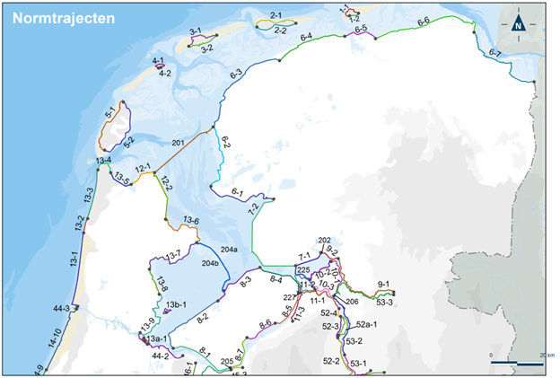

Kaart 1: Noord-Nederland

2. Kaart 2: Midden-Nederland wordt vervangen door:

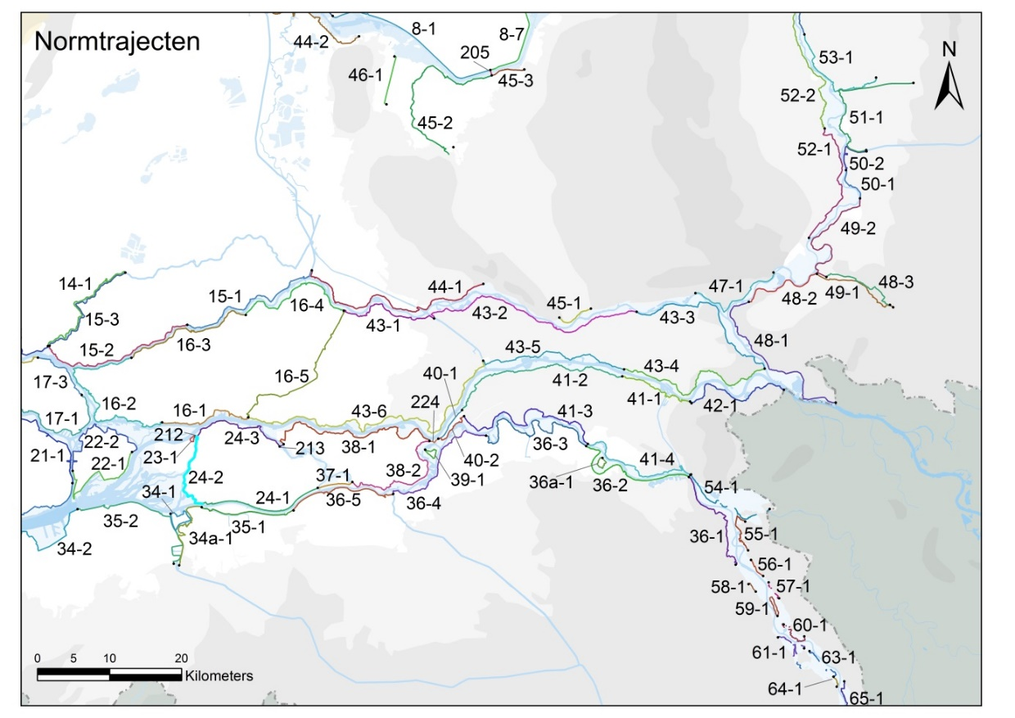

Kaart 2: Midden-Nederland

3. Kaart 4: Limburg wordt vervangen door:

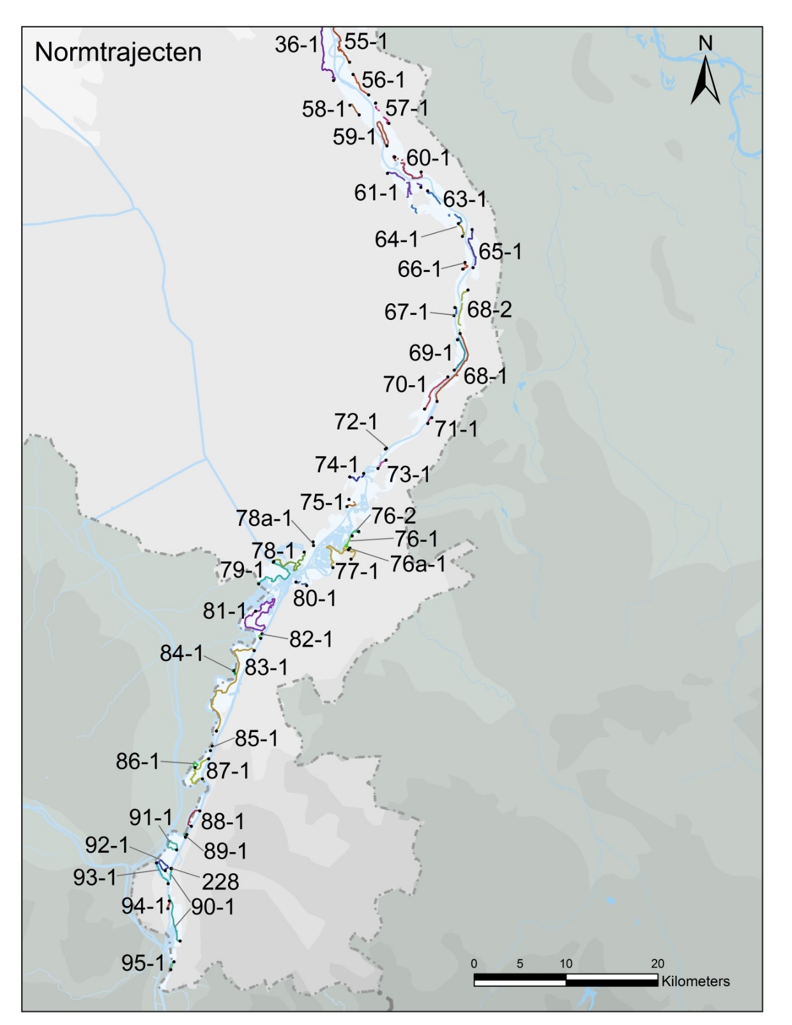

Kaart 4: Limburg

E

Bijlage IA wordt als volgt gewijzigd:

1. De rijen beginnend met “4-1”, “4-2”, “9-2”, “37-1’’, “38-2’’, “44-3”, “54-1”, “56-1”, “59-1”, “66-1”, “67-1” en “202” komen te luiden:
4-1 | 133163 | 589773 | 134096 | 590085
4-2 | 134096 | 590085 | 133163 | 589773
9-2 | 201902 | 516879 | 195317 | 519225
37-1 | 136718 | 416981 | 141524 | 417788
38-2 | 152240 | 423529 | 141524 | 417788
44-3 | 101293 | 499175 | 102030 | 497588
54-1 | 188473 | 418796 | 199502 | 414044
56-1 | 198600 | 404749 | 196906 | 406964
59-1 | 200592 | 399194 | 200592 | 399194 | (gesloten traject)
66-1 | 208840 | 385801 | 209094 | 386525
67-1 | 207898 | 380745 | 207982 | 381629
202 | 195173 | 519105 | 195317 | 519225

2. Tussen de rijen beginnend met “83-1” respectievelijk “85-1” wordt een rij ingevoegd, luidende:
84-1 | 183885 | 342125 | 183885 | 342125 | (gesloten traject)

3. De rij beginnend met “226” vervalt.

4. Er wordt een rij toegevoegd, luidende:
228 | 177147 | 320508 | 177077 | 320508

F

Bijlage II wordt als volgt gewijzigd:

1. De rij beginnend met “226” vervalt.

2. Er wordt een rij toegevoegd, luidende:
228 | 1:3000

G

Bijlage III wordt als volgt gewijzigd:

1. De rij beginnend met “226” vervalt.

2. Er wordt een rij toegevoegd, luidende:
228 | 1:1000

ARTIKEL VII

De Wegenverkeerswet 1994 wordt als volgt gewijzigd:

A

Artikel 8, zesde en zevende lid, komt te luiden:
6. Het is verboden een motorrijtuig als bestuurder te doen besturen door een persoon waarvan men weet of redelijkerwijs moet weten dat deze verkeert in een toestand als in het eerste, tweede, derde of vijfde lid is omschreven.
7. Voor de toepassing van het derde lid wordt onder een rijbewijs mede verstaan een rijbewijs, afgegeven door het daartoe bevoegde gezag buiten Nederland en wordt voor de toepassing van het derde lid, aanhef en onderdelen 1° en 3°, met een rijbewijs voor de categorie AM of T gelijk gesteld een rijbewijs voor de categorie A1, afgegeven door het daartoe bevoegde gezag in een andere lidstaat van de Europese Unie, een andere staat die partij is bij de Overeenkomst betreffende de Europese Economische Ruimte of Zwitserland aan een persoon die op het tijdstip van afgifte nog niet de leeftijd van achttien jaar had bereikt.

B

Artikel 123b, eerste lid, wordt als volgt gewijzigd:

1. In de onderdelen a, onder 1° en 2°, en e wordt “artikel 163, tweede, zesde, zevende of negende lid’’ vervangen door “artikel 163, tweede, zesde of zevende lid’’.

2. In onderdeel a, onder 3°, wordt “artikel 163, zesde, zevende of negende lid’’ vervangen door “artikel 163, zesde of zevende lid’’.

C

In artikel 160, vijfde lid, wordt “motorrijtuig’’ vervangen door “voertuig’’.

D

In artikel 164, tweede lid, onderdeel c, wordt “artikel 163, tweede, zesde, zevende of negende lid’’ vervangen door “artikel 163, tweede, zesde of zevende lid’’.

E

In artikel 179, eerste lid, wordt “162, derde en vierde lid, of 163, tweede, zesde, zevende of negende lid,’’ vervangen door “162, derde lid, of 163, tweede, zesde of zevende lid,’’.

ARTIKEL VIII

De Wet luchtvaart wordt als volgt gewijzigd:

A

In artikel 1.1, eerste lid, komt de begripsomschrijving van “basisverordening” te luiden:
Verordening (EU) 2018/1139 van het Europees Parlement en de Raad van 4 juli 2018 inzake gemeenschappelijke regels op het gebied van burgerluchtvaart en tot oprichting van een Agentschap van de Europese Unie voor de veiligheid van de luchtvaart, en tot wijziging van de Verordeningen (EG) nr. 2111/2005, (EG) nr. 1008/2008, (EU) nr. 996/2010, (EU) nr. 376/2014 en de Richtlijnen 2014/30/EU en 2014/53/EU van het Europees Parlement en de Raad, en tot intrekking van de Verordeningen (EG) nr. 552/2004 en (EG) nr. 216/2008 van het Europees Parlement en de Raad en Verordening (EEG) nr. 3922/91 van de Raad of een verordening die daarvoor in de plaats treedt;

B

In artikel 2.9, eerste lid, wordt “bewijs van bevoegdheid of bevoegdverklaring” vervangen door “bewijs van bevoegdheid, bevoegdverklaring of attest als bedoeld in subdeel CCA van bijlage V bij verordening (EU) nr. 1178/2011”.

C

In artikel 11.2a, eerste lid, wordt “artikel 5, tweede lid, van de basisverordening” vervangen door “de artikelen 11, 12, 13, 14, 15 en 16 van de basisverordening”.

D

In artikel 11.2a, tweede lid wordt “artikel 8, tweede lid, van de basisverordening” vervangen door “artikel 30, eerste lid, onderdeel b, van de basisverordening”.

E

In artikel 11.4, eerste lid, wordt “artikel 7, tweede lid, van de basisverordening” vervangen door “artikel 21, eerste lid, van de basisverordening”.

F

In artikel 11.5, eerste lid, en artikel 11.6, eerste, vierde en achtste lid, wordt “paragraaf 7, onderdeel g, van bijlage IV bij de basisverordening” vervangen door “punt 7.6 van bijlage V bij de basisverordening”.

G

In artikel 11.8a wordt “artikel 8c van de basisverordening” vervangen door “de artikelen 48, 49, 51 en 52 van de basisverordening”.

H

In artikel 11.9, eerste lid, onderdeel b, onder 1°, wordt “hoofdstuk II van de basisverordening” vervangen door “hoofdstuk III van de basisverordening.”

ARTIKEL IX

De Wet milieubeheer wordt als volgt gewijzigd:

A

In artikel 2.27, eerste lid, vervalt onderdeel b en wordt onderdeel c verletterd tot onderdeel b.

B

Artikel 2.31, tweede lid, komt te luiden:
2. Onze Minister benoemt de leden van de commissie.

C

In artikel 2.38, wordt “artikel 2.27, eerste lid, onder b en c’’ vervangen door “artikel 2.27, eerste lid, onder b’’.

D

Artikel 7.28 wordt als volgt gewijzigd:

1. In het tweede lid, aanhef, wordt na “betreft’’ ingevoegd “voor een krachtens artikel 7.2, achtste lid, aangewezen geval’’.

2. Onder vernummering van het derde tot vijfde lid, worden twee leden ingevoegd, luidende:

3. Het bevoegd gezag laat de aanvraag tevens buiten behandeling indien deze betreft een krachtens artikel 7.2, vierde lid, aangewezen besluit voor andere gevallen dan bedoeld in het tweede lid, en
a. bij het indienen van de aanvraag geen afschrift is gevoegd van de mededeling, bedoeld in artikel 7.16, eerste lid, of
b. indien beslist is dat een milieueffectrapport moet worden gemaakt, dat rapport niet is overgelegd.

4. Het bevoegd gezag houdt de beslissing op de aanvraag om een besluit als bedoeld in het derde lid aan zolang het niet ingevolge artikel 7.17, eerste lid, heeft beslist of er een milieueffectrapport moet worden gemaakt. Als het bevoegd gezag beslist dat een milieueffectrapport gemaakt moet worden, wordt de aanvraag afgewezen.

E

In artikel 9.7.1.1 vervalt in de begripsomschrijving van “importeur’’ telkens “als bedoeld in artikel 25 van die wet’’.

F

Artikel 11.56 wordt als volgt gewijzigd:

1. Het eerste lid komt te luiden:
1. De beheerder van een weg of spoorweg waarvoor:
a. de geluidproductieplafonds bij inwerkingtreding van de Invoeringswet geluidproductieplafonds tot stand zijn gekomen met toepassing van artikel 11.45, eerste lid, en;
b. niet eerder een saneringsplan is vastgesteld of toepassing is gegeven aan artikel 11.42, tweede tot en met vijfde lid; doet uiterlijk 31 december 2023 een verzoek aan Onze Minister tot vaststelling van een saneringsplan.

2. In het derde lid, onder a, wordt “bij volledige benutting van de geluidproductieplafonds” vervangen door “bij volledige benutting van de geluidproductieplafonds zoals deze golden onmiddellijk voorafgaande aan de inwerkingtreding van artikel 3.2 van de Aanvullingswet geluid Omgevingswet”.

Fa

In artikel 11.57, eerste lid, wordt “bij volledige benutting van de geluidproductieplafonds” vervangen door “bij volledige benutting van de geluidproductieplafonds zoals deze golden onmiddellijk voorafgaande aan de inwerkingtreding van artikel 3.2 van de Aanvullingswet geluid Omgevingswet”.

G

In artikel 11.58 vervallen het tweede lid alsmede de aanduiding “1.’’ voor het eerste lid.

Ga

In artikel 11.59, eerste lid, wordt “bij volledige benutting van de geluidproductieplafonds” vervangen door “bij volledige benutting van de geluidproductieplafonds zoals deze golden onmiddellijk voorafgaande aan de inwerkingtreding van artikel 3.2 van de Aanvullingswet geluid Omgevingswet”.

H

In artikel 11.64, derde lid, wordt “uiterlijk 31 december 2021’’ vervangen door “uiterlijk 31 december 2025’’.

I

In artikel 12.11, eerste lid, onderdeel a, onder 3°, wordt “Onze Minister’’ vervangen door “de Autoriteit, bedoeld in artikel 3, eerste lid, van de Kernenergiewet’’.

ARTIKEL X

De Wet overleg infrastructuur en milieu wordt als volgt gewijzigd:

A

Artikel 1 komt te luiden:
In deze wet en de daarop berustende bepalingen wordt verstaan onder:
Onze Minister: Onze Minister van Infrastructuur en Waterstaat; overlegorgaan: Overlegorgaan Fysieke Leefomgeving, bedoeld in artikel 4.

B

In artikel 4 wordt “Overlegorgaan infrastructuur en milieu” vervangen door “ Overlegorgaan Fysieke Leefomgeving” en wordt “infrastructuur en milieu” vervangen door “fysieke leefomgeving”.

C

In de artikelen 5 en 19 wordt “infrastructuur en milieu” vervangen door “fysieke leefomgeving”.

D

In artikel 9, derde lid, wordt “een periode van vier jaren” vervangen door “een periode van ten hoogste vier jaren”.

ARTIKEL XI

In artikel 1, onder 4º, in het onderdeel “de Wet personenvervoer 2000”, van de Wet op de economische delicten wordt “30, vierde lid” vervangen door “30, derde lid”.

ARTIKEL XII

In artikel 5, eerste lid, aanhef, van de Wet scheepsuitrusting 2016 wordt “wordt ingeschreven in het Nederlandse vlagregister,” vervangen door “wordt ingeschreven als Nederlands schip,”.

ARTIKEL XIII

De Wet wegvervoer goederen wordt als volgt gewijzigd:

A

Artikel 2.13 komt te luiden:

Artikel 2.13

1. Het is verboden om beroepsvervoer te verrichten of te doen verrichten indien:
a. met betrekking tot dat vervoer geen vrachtbrief is opgemaakt; of
b. de volledig en juist ingevulde vrachtbrief niet getoond kan worden bij de eerste vordering door de op grond van artikel 5.1, eerste lid, aangewezen personen.
2. Bij ministeriële regeling worden nadere regels gesteld over de vrachtbrief. Deze regels kunnen onder meer betrekking hebben op:
a. de inhoud van de vrachtbrief voor het binnenlands beroepsvervoer;
b. het aanwijzen van het binnenlands beroepsvervoer waarop het verbod, bedoeld in het eerste lid, niet van toepassing is;
c. het gebruik van de vrachtbrief voor het binnenlands en het grensoverschrijdend beroepsvervoer; en
d. de verantwoordelijkheidsverdeling tussen afzender en vervoerder aangaande het verbod, bedoeld in het eerste lid.

B

In artikel 3.3, eerste lid, van de Wet wegvervoer goederen, wordt “De NIWO weigert de verlening van een CEMT-vergunning” vervangen door “De NIWO kan de verlening van een CEMT-vergunning weigeren”.

ARTIKEL XIV

- De artikelen van deze wet treden in werking op een bij koninklijk besluit te bepalen tijdstip, dat voor de verschillende artikelen of onderdelen daarvan verschillend kan worden vastgesteld.
- Indien artikel IX, onderdeel F, onder 1, na 1 januari 2021 in werking treedt, werkt dat onderdeel terug tot en met 1 januari 2021.

ARTIKEL XV

Deze wet wordt aangehaald als: Verzamelwet IenW 2019.

Lasten en bevelen dat deze in het Staatsblad zal worden geplaatst en dat alle ministeries, autoriteiten, colleges en ambtenaren die zulks aangaat, aan de nauwkeurige uitvoering de hand zullen houden.

Gegeven

De Minister van Infrastructuur en Waterstaat,

